河北大学2018-2019学年春学期
教师课程教学质量自我评价分析报告

为进一步确立教师在教学评价中的主体地位，科学评价教师教学，提高教师教学质量， 2019年6月5日～6月23日，教育教学质量评估中心组织开展了2018-2019学年春学期教师课程教学质量自我评价，现将评价情况分析如下：
一、教师自我评价实施情况
（一）评价范围
参评教师为本学期为本科生讲授理论课程、实验课程和实践课程的教师，不含双学位和辅修授课教师。
（二）评价原则
自我评价坚持立德树人、德育为先原则，坚持学生中心、全面发展原则，坚持问题导向、持续改进原则。
（三）评价内容和形式
自我评价内容以教育部和学校相关文件为制定依据，主要包括师德师风、课前准备、教学过程和持续改进等四个方面。
任课教师采用电脑评价或微信评价两种形式开展自我评价。
（四）评价分值与等级
评价分值满分100分，共四项内容，每项均为25分。
评价等级设为四档：优秀（90-100分）、良好（75-89分）、合格（60-74分）、不合格（60分以下）。

二、教师自我评价整体情况
本学期，全校共有684名教师参加了自我评价，参评教师比例为35.92%。从评教结果看，参评教师成绩最高分为100分，最低分为69分，全校平均分为95.79分，其中，自我评价为优秀621人，占比90.79%；良好62人，占比9.06%；合格1人，占比0.15%；不合格0人。

表1 各教学单位教师参评情况一览表

序号 | 学院（部）名称 | 参评教师数 | 授课教师数 | 参评比例
1 | 文学院 | 13 | 53 | 24.53%
2 | 历史学院 | 15 | 34 | 44.12%
3 | 新闻传播学院 | 14 | 85 | 16.47%
4 | 经济学院 | 30 | 96 | 31.25%
5 | 管理学院 | 19 | 117 | 16.24%
6 | 外国语学院 | 44 | 95 | 46.32%
7 | 教育学院 | 24 | 41 | 58.54%
8 | 政法学院 | 29 | 81 | 35.80%
9 | 艺术学院 | 17 | 110 | 15.45%
10 | 数学与信息科学学院 | 40 | 74 | 54.05%
11 | 网络空间安全与计算机学院 | 27 | 41 | 65.85%
12 | 物理科学与技术学院 | 34 | 79 | 43.04%
13 | 化学与环境科学学院 | 39 | 130 | 30.00%
14 | 生命科学学院 | 15 | 91 | 16.48%
15 | 电子信息工程学院 | 39 | 76 | 51.32%
16 | 建筑工程学院 | 33 | 75 | 44.00%
17 | 质量技术监督学院 | 44 | 75 | 58.67%
18 | 药学院 | 14 | 37 | 37.84%
19 | 公共卫生学院 | 16 | 40 | 40.00%
20 | 护理学院 | 14 | 22 | 63.64%
21 | 医学院 | 44 | 108 | 40.74%
22 | 中医学院 | 15 | 44 | 34.09%
23 | 马克思主义学院 | 3 | 53 | 5.66%
24 | 公共外语教学部 | 58 | 85 | 68.24%
25 | 体育教学部 | 16 | 64 | 25.00%
26 | 计算机教学部 | 16 | 26 | 61.54%
27 | 河北大学—中央兰开夏传媒与创意学院 | 0 | 7 | 0.00%

表2 评价分值情况一览表

评价分值 | 教师人数 | 比例 | 评价等级
100分 | 176 | 25.73% | 优秀
95-99分 | 295 | 43.13% | 优秀
90-94分 | 150 | 21.93% | 优秀
85-89分 | 40 | 5.85% | 良好
80-84分 | 20 | 2.92% | 良好
75-79 | 2 | 0.29% | 良好
60-69分 | 1 | 0.15% | 合格
60分以下 | 0 | 0 | 不合格

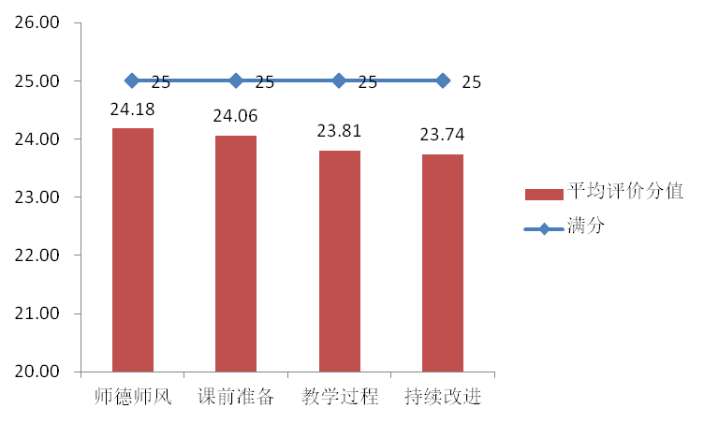
图1 各项评价内容平均评价分值情况

三、持续改进建议
教师自我评价是教师对自身教学进行诊断、分析和反思的有效手段，目前已纳入学校教师课程教学质量评价体系，成为“四方评教”的重要组成部分。
各教学单位要高度重视，将教师自我评价和督导评价、同行评价、学生评价一起，纳入院级教师课程教学质量评价体系。按照学校通知要求，精心组织好教师自我评价工作，采取有效措施督促教师积极参与评价，不断提高教师教学水平。
各参评教师要积极参与，客观评价自我教学状况，正确认识自己的实际教学水平，通过评价发现自己教学成功的经验和教学失利的不足，并针对不足改进教学，以促进课程教学质量的进一步提升。

